**PEMBUATAN APLIKASI TOKO ANEKA RAGAM CABAI BERBASIS WEBSITE**

**Nama Aplikasi : CariCabee**

Diajukan Sebagai Salah Satu Syarat

Tugas Besar Mata Kuliah Smart Web



**Dosen Pengampu:**

Wawan Gunawan, S.Kom, MT

**Disusun Oleh:**

Shalahuddin Ahmad Aziz (41518010139)

Muhammad Faldy Faza (41518010137)

Rivo Yajnatantra Izzulhaq (41518010132)

**PRODI TEKNIK INFORMATIKA**

**FAKULTAS ILMU KOMPUTER**

**UNIVERSITAS MERCU BUANA**

**2021**

**Kata Pengantar**

Puji syukur atas kehadirat Tuhan Yang Maha Esa, yang telah melimpahkan rahmat, hidayah dan inayahnya, sehingga penulis dapat menyelesaikan proposal pembuatan aplikasi ini dengan judul “Pembuatan Aplikasi Toko Aneka Ragam Berbasis Website” yang dimana bertujuan untuk memberi manfaat pada penjualan aneka ragam cabai secara online.

Proposal pembuatan aplikasi ini dibuat bukan hanya untuk memenuhi salah satu tugas besar mata kuliah wajib tetapi sebagai pembelajaran untuk penulis agar dapat mengembangkan potensi yang dimiliki dan mengasah pemikiran supaya menghasilkan ide-ide yang menarik.

Dalam menyusun proposal ini penulis mendapat banyak ilmu baru, pengarahan serta bantuan yang sangat berharga bagi penulis. Oleh karena itu, penulis tidak lupa untuk menyampaikan terimakasih kepada bapak Wawan Gunawan, S.Kom, MT selaku dosen pengampu di mata kuliah smart web.

Akhir kata, penulis menyadari bahwa proposal penelitian ini masih belum sempurna. Penulis berharap proposal ini dapat bermanfaat bagi penyusun, khususnya bagi para pembaca. Oleh karena itu, semua saran dan kritik yang bersifat membangun sangat diharapkan oleh penulis.

Penulis

DAFTAR ISI

**KATA PENGANTAR2**

**DAFTAR ISI3**

**BAB 1 PENDAHULUAN4**

**1.1 Latar Belakang4**

**1.2 Rumusan Masalah4**

**1.3 Tujuan5**

**1.4 Manfaat Pembuatan Aplikasi5**

**1.5 Algoritma/Metode Yang Digunakan5**

**1.5.1 Breadth-First-Search (BFS)5**

**1.5.2 Metode Waterfall6**

**BAB 2 DESKIRPSI UMUM JALANNYA APLIKASI7**

**2.1 Use Case Diagram7**

**2.2 Activity Diagram9**

**2.3 Anggaran Dana12**

**2.4 Anggota dan Job Desk12**

**2.5 Timeline12**

**BAB 3 MOCK UP / PROTOTYPE13**

**3.1 Halaman Pada User16**

**3.2 Halaman Pada Admin20**

**BAB 4 PENUTUP28**

**3.1 Kesimpulan28**

**3.1 Saran28**

**BAB 1 PENDAHULUAN**

* 1. **Latar Belakang**

Di era teknologi ini tentu saja kita tidak asing lagi dengan yang namanya e-commerce atau yang biasa disebut toko online. Karena banyak orang-orang yang akan terus berlomba-lomba untuk melakukan inovasi pada usaha nya demi mengikuti perkembangan zaman dan agar tidak tertinggal dengan usaha-usaha yang lain. Dan online shop ini adalah salah satu bukti perkembangan zaman di saat ini.

Toko online ini juga memiliki berbagai macam platform, dapat diakses melalui website ataupun dalam bentuk aplikasi. Dan setiap toko online tersebut pun memiliki produk nya masing-masing sesuai dengan jenis toko mereka. Maka dari itu toko online merupakan sebuah alternatif yang bagus untuk digunakan seiring perkembangan zaman 4.0. Karena toko online sendiri dapat memudahkan para pelaku transaksi online tersebut.

Dengan adanya toko online di era saat ini tentu saja dapat memberikan kemudahan berbelanja baik dari segi pembeli dan juga penjual karena toko online dapat memberikan kemudahan dari segi transaksi nya dan juga memberikan kemudahan bagi para pembeli dalam memilih barang yang ingin dibeli.

Didalam toko online tentu saja dapat menjual beberapa produk dengan jenis yang berbeda dan juga memiliki ciri khas tersendiri, di dalam proposal ini akan membahas tentang penjualan cabai yang terdapat di toko online ini, karena cabai menjadi bahan makanan yang hampir selalu dibutuhkan oleh masyarakat indonesia karena mayoritas masyarakat di indonesia ini suka akan citarasa yang pedas.

Didalam toko onlne ini terdapat berbagai macam jenis-jenis cabai dari cabai yang sering digunakan dan juga cabai yang tergolong unik sehingga toko online ini menampung berbagai macam jenis cabai yang berasal dari berbagai macam toko juga.

**1.2 Rumusan Masalah**

Di proposal ini akan membahas tentang pembuatan toko online yang menjual barang yang spesifik yaitu cabai. Dikarenakan agar bisa mempermudah beberapa masalah bagi orang-orang tertentu yang ingin membeli cabai secara online tanpa harus datang ke toko langsung sehingga dapat dengan mudah memesan cabi-cabai tersebut melalui toko online ini.

**1.3 Tujuan**

Salah satu tujuan pembuatan toko online ini yaitu agar bisa memberikan kemudahan dan kenyamanan bagi seseorang yang ingin membeli cabai secara online tanpa perlu repot-repot datang ke toko langsung, dan juga menciptakan toko cabai online yang menjual beberapa cabe yang langka dan jarang ditemui.

**1.4 Manfaat Pembuatan Aplikasi**

Berharap menjadi aplikasi web terkhusus untuk orang yang ingin mencari cabai dengan jenis yang komplit, dan tidak perlu mencari-cari ke web web lain yang mungkin tidak menyediakan cabai tersebut. Inti dari semuanya yaitu memudahkan pengguna mencari cabai yang dicari.

**1.5 Algoritma/Metode Yang Digunakan**

**1.5.1 Breadth-First-Search (BFS)**

Breadth-First Search (BFS) adalah algoritma yang melakukan pencarian secara melebar yang me-ngunjungi simpul secara pre-order, yaitu mengunjungi suatu simpul kemudian mengunjungi semua simpul yang bertetangga dengan simpul ter-sebut terlebih dahulu. Selanjutnya, simpul yang belum dikunjungi dan bertetangga dengan simpul-simpul yang tadi dikunjungi, demikian seterusnya.

Langkah–langkah penyelesaian menggunakan algoritma Breadth-FirstSearch (BFS):

1. Simpul ujung (akar) kedalam antrian.
2. Ambil simpul dari awal antrian, lalu cek apakah simpul merupakan solusi.
3. Jika simpul merupakan solusi, pencarian selesai dan hasil dikembalikan.
4. Jika simpul bukan solusi, masukkan seluruh simpul yang bertetangga dengan simpul tersebut (simpul anak) kedalam antrian.
5. Jika antrian kosong dan setiap simpul sudah dicek, pencarian selesai dan mengembalikan hasil “solusi tidak ditemukan”.

**1.5.2 Metode Waterfall**

Metode yang digunakan untuk web ini adalah metode Waterfall. Metode ini dimulai dari tahap kebutuhan system lalu menuju ke tahap analisis, desain, coding, testing/verification, dan maintenance. Langkah demi langkah yang dilalui harus diselesaikan satu per satu dan berjalan secara berurutan.

1. Requirement Analysis

Sebelum melakukan pengembangan terlebih dahulu mengetahui apa saja yang dibutuhkan oleh pengguna terhadap perangkat lunak. Metode pengumpulan informasi ini dapat diperoleh dengan berbagai macam cara diantaranya, diskusi, observasi, survei, wawancara, dan sebagainya. Informasi yang diperoleh kemudian diolah dan dianalisa sehingga didapatkan data atau informasi yang lengkap mengenai spesifikasi kebutuhan pengguna akan perangkat lunak yang akan dikembangkan.

1. System and Software Design

Kebutuhan dari spesifikasi dari tahap sebelumnya akan di analisa di tahap ini yaitu dengan tujuan membantu memberikan gambaran untuk menyiapkan dalam pembuatan arsitektur system perangkat lunak yang akan dibuat.

1. Implementation and Unit Testing

Pada tahap ini yaitu tahap perancangan coding atau pemerograman. Melakukan penulisan pengkodean dan dilanjutkan dengan testing hasil dari penulisan code.

1. Integration and System Testing

Setelah seluruh unit atau modul yang dikembangkan dan diuji di tahap implementasi selanjutnya diintegrasikan dalam sistem secara keseluruhan. Setelah proses integrasi selesai, selanjutnya dilakukan pemeriksaan dan pengujian sistem secara keseluruhan untuk mengidentifikasi kemungkinan adanya kegagalan dan kesalahan sistem.

1. Operation and Maintenance

Taham terakir yaitu maintenance atau pemeliharaan. Pemeliharaan memungkinkan pengembang untuk melakukan perbaikan atas kesalahan yang tidak terdeteksi pada tahap-tahap sebelumnya. Pemeliharaan meliputi perbaikan kesalaha, perabikan implementasi unit sistem, dan peningkatan dan penyesuaian sistem sesuai dengan kebutuhan.

**BAB 2 DESKIRPSI UMUM JALANNYA APLIKASI**

**2.1 Use Case Diagram**

*Use case* dan actor menggambarkan ruang lingkup sistem yang ada pada aplikasi. *Use case* meliputi semua hal yang ada pada sistem, sedangkan actor meliputi semua hal yang ada di luar sistem. Dan actor yang ada pada aplikasi ini adalah admin dan user.

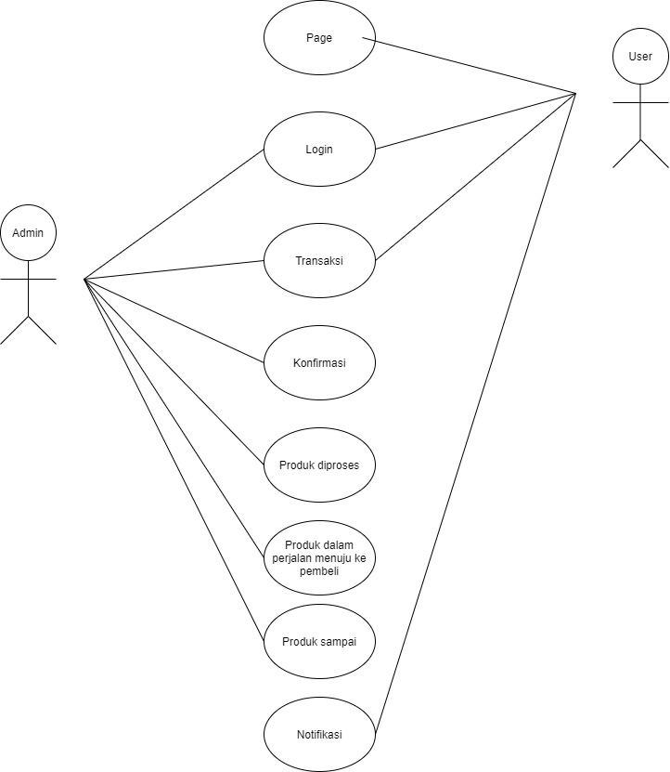

**User Yang Membeli Produk Kami Setelah Login**

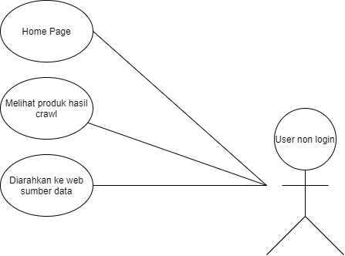

**User Non Login Yang Melakukan Pembelian Pada Produk Hasil Scrap Dari Web Lain**

**2.2 Activity Diagram**

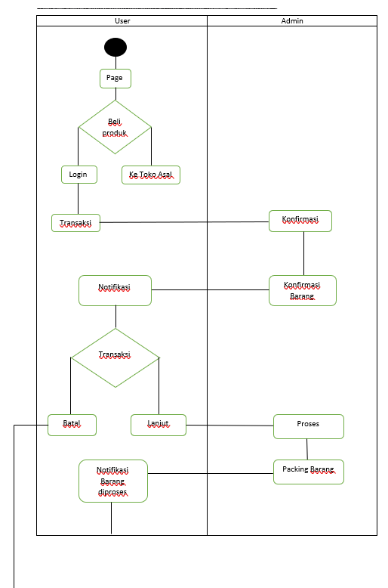Pemodelan activity diagram menjelaskan aliran dari suatu aktivitas ke aktivitas lainnya dalam suatu sistem. Sebuah aktivitas dapat menggambarkan satu use case atau lebih.

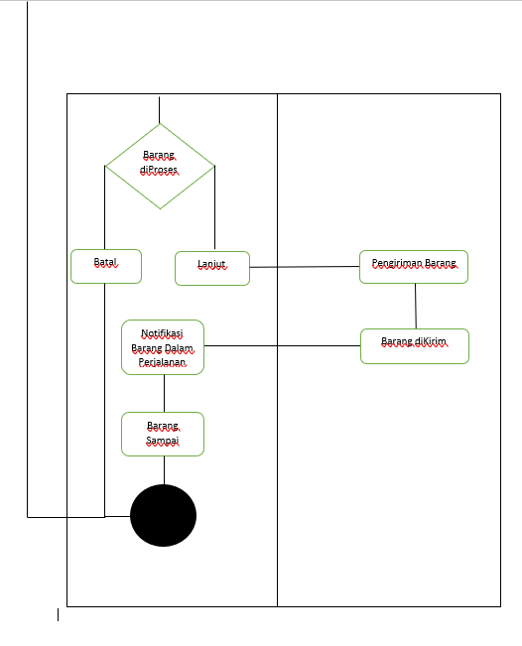

**User Login**

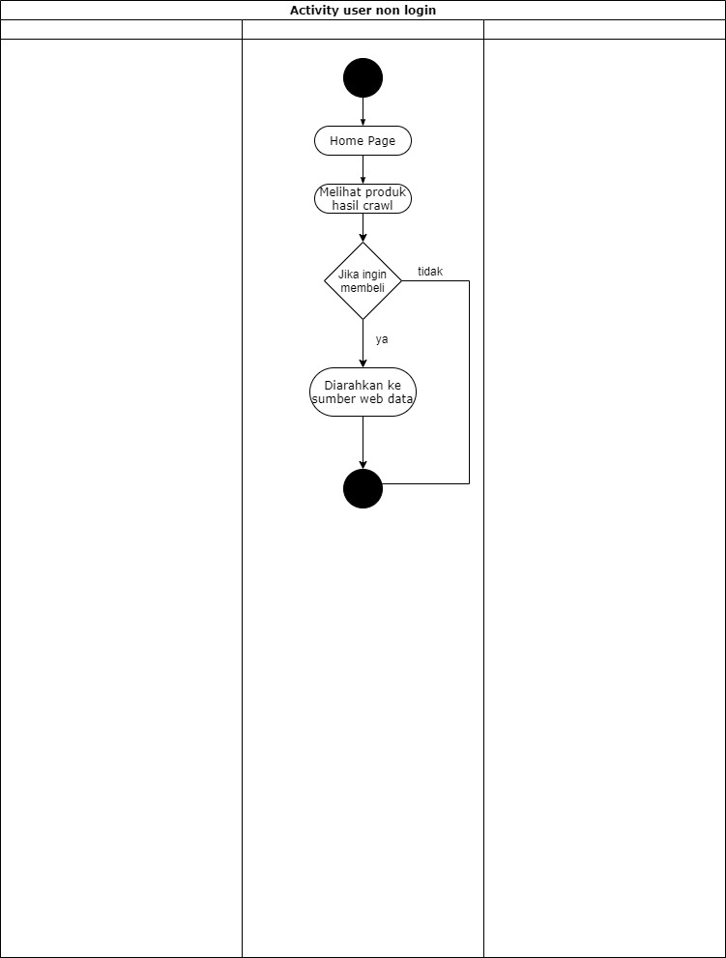

**User Non Login**

**2.3 Anggaran Dana**

|  |  |  |
| --- | --- | --- |
| Nama Jasa | Biaya | Keterangan |
| Hosting | Rp.1.000.000 | Biaya hosting yang akan dibayarkan pertahun |
| Domain | Rp.120.000 | Biaya Domain yang akan dibayarkan pertahun |

***Total : Rp.1.120.000***

**2.4 Anggota Tim dan Jobdesc**

**- Programmer :** Shalahuddin Ahmad Aziz = Melakukan pengkodean baik backend maupun frontend (fullstack) **- Project Manager :** Muhammad Faldy Faza = Mengatur Jalannya Proses Pembuatan Website Agar Sesuai Timeline  
- **System Analyst :** Rivo Yajnatantra Izzulhaq = Menganalisa Kebutuhan Website

**2.5 Timeline**

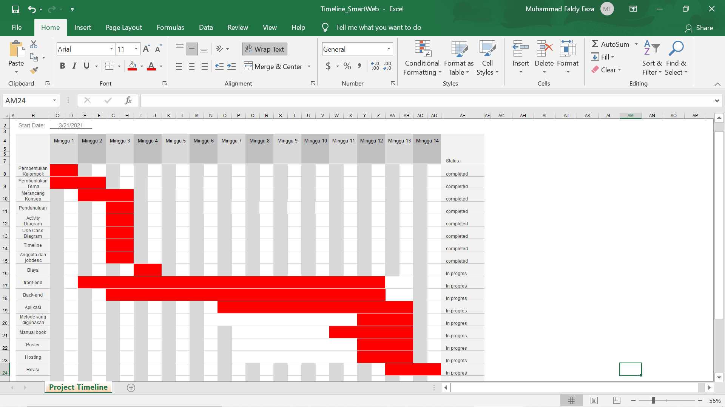

**BAB III  
MOCK UP / PROTOTYPE**

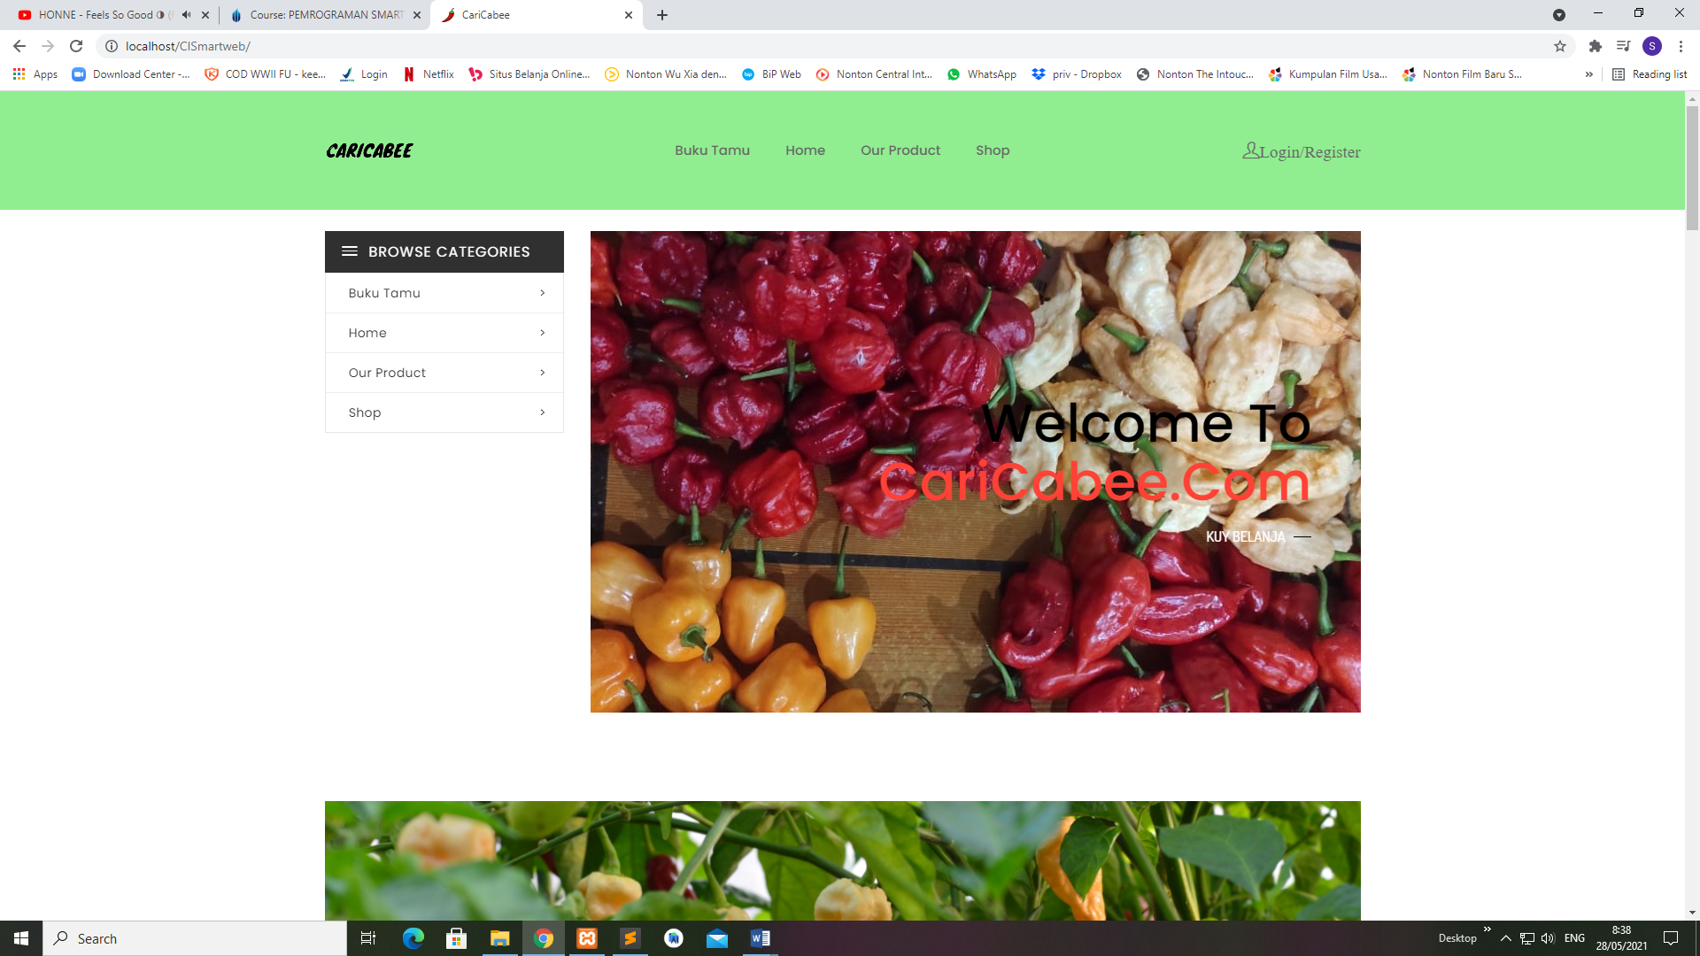

**Halaman Utama Sebelum Login**

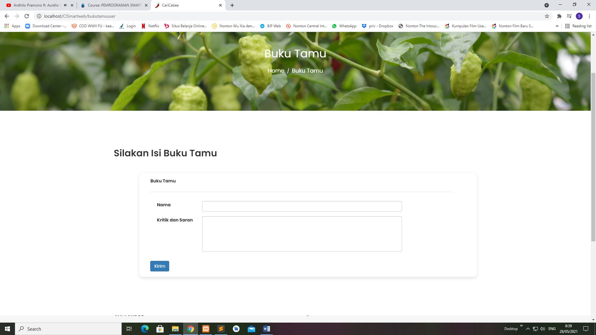

**Halaman Buku Tamu**

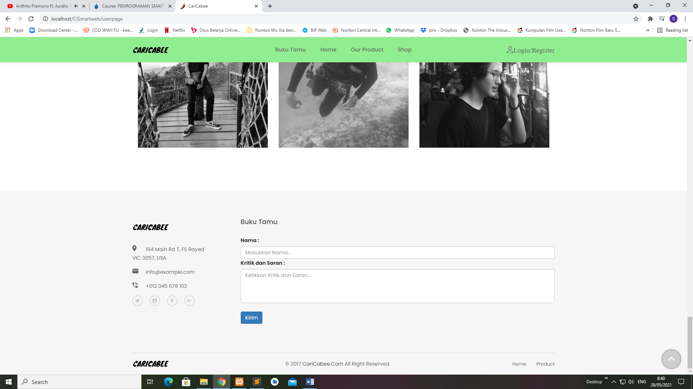

**Buku Tamu Pada Footer Halaman**

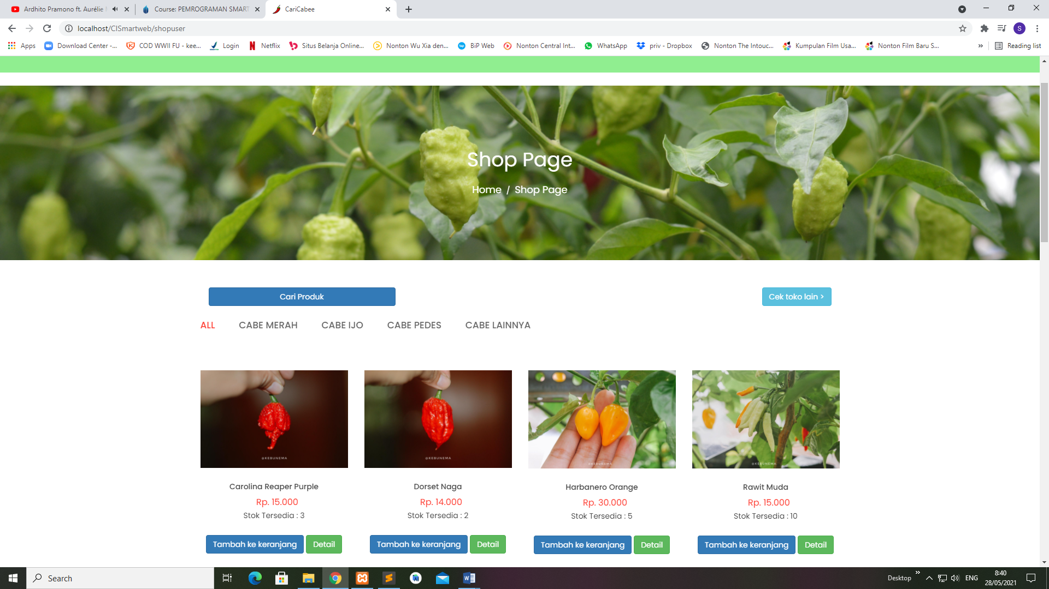

**Halaman Shop Our Product**

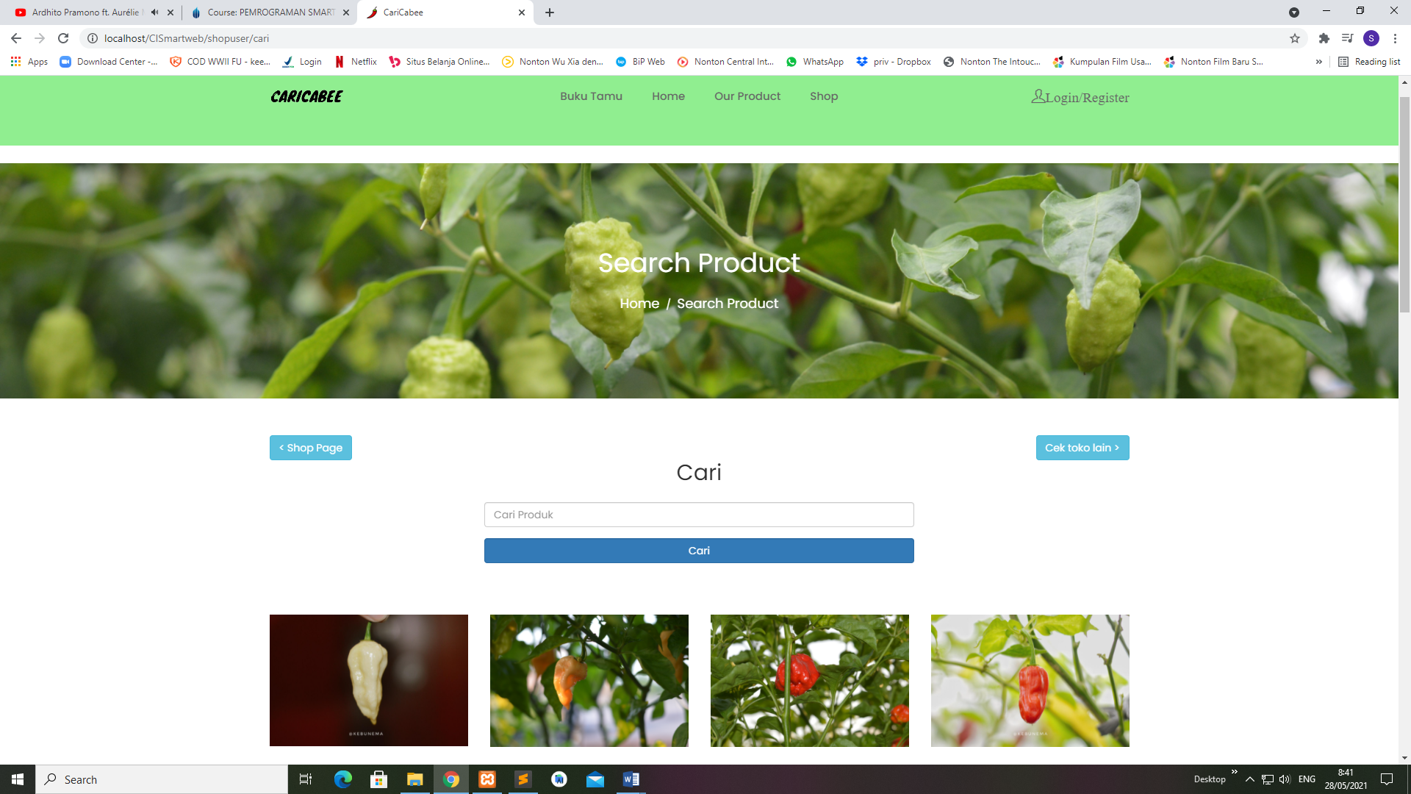

**Halaman Untuk Mencari Product Sesuai Yang Diinginkan**

Akan tetapi khusus untuk para user yang belum melakukan login, mereka tidak dapat melakukan pembelian pada produk kami. Dan akan langsung diarahkan ke tampilan login untuk login terlebih dahulu.

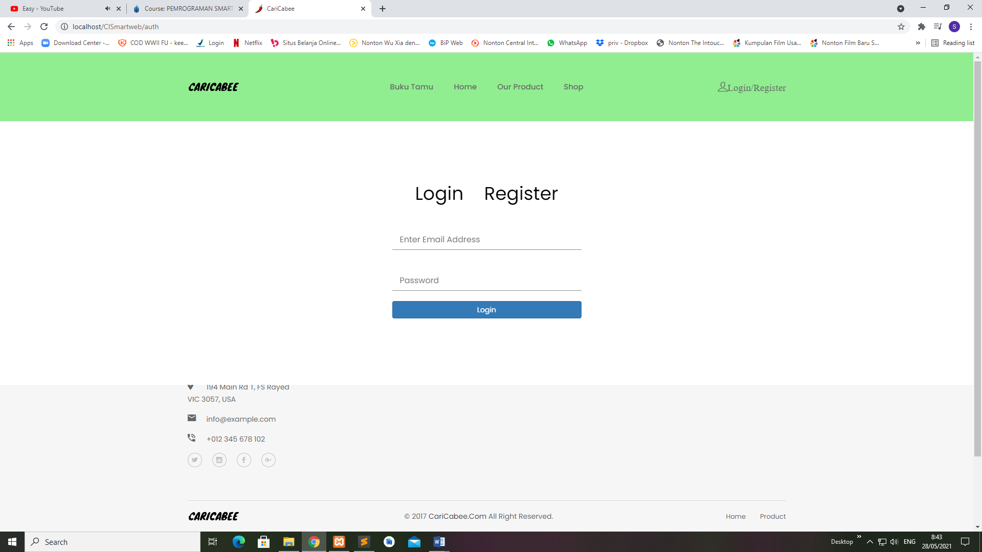

**Halaman Login dan Register Setelah Diarahkan**

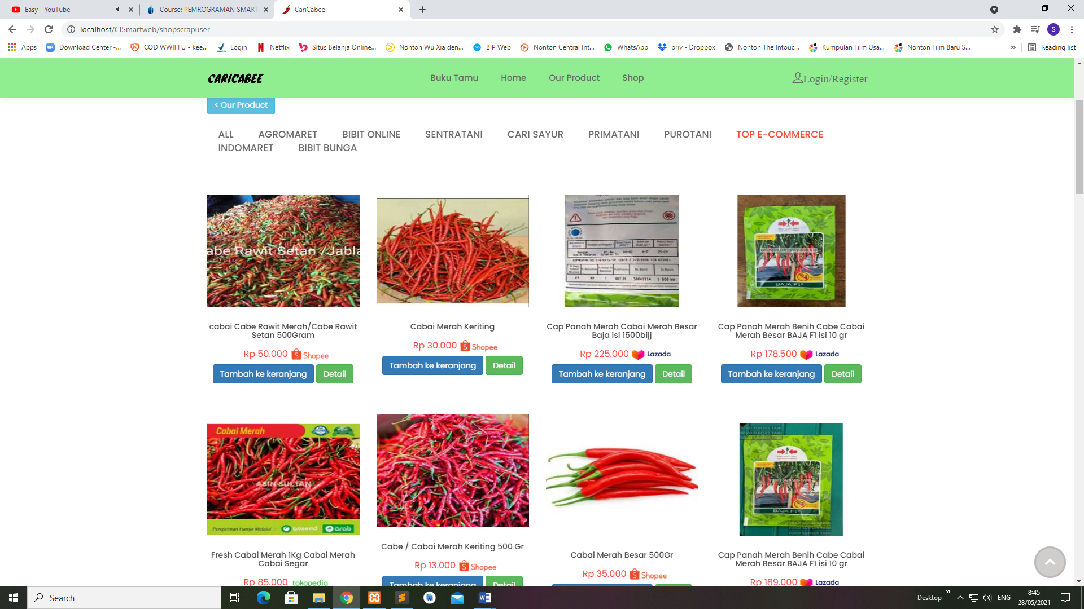

**Halaman Produk Hasil Scrap**

**3.1 Halaman Pada User**

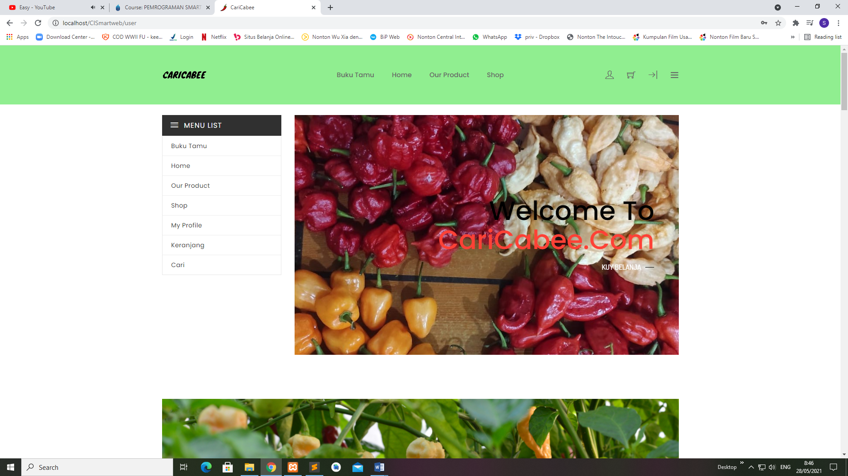

**Halaman Setelah Melakukan Login**

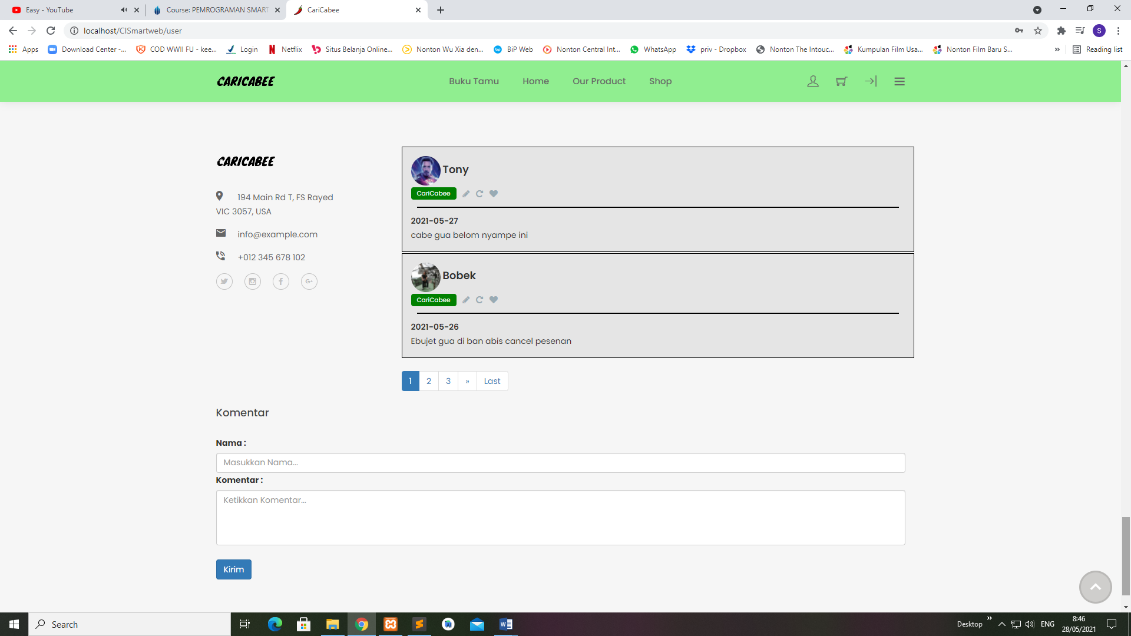

**Halaman Realtime Comment Pada Footer Home Setelah Login**

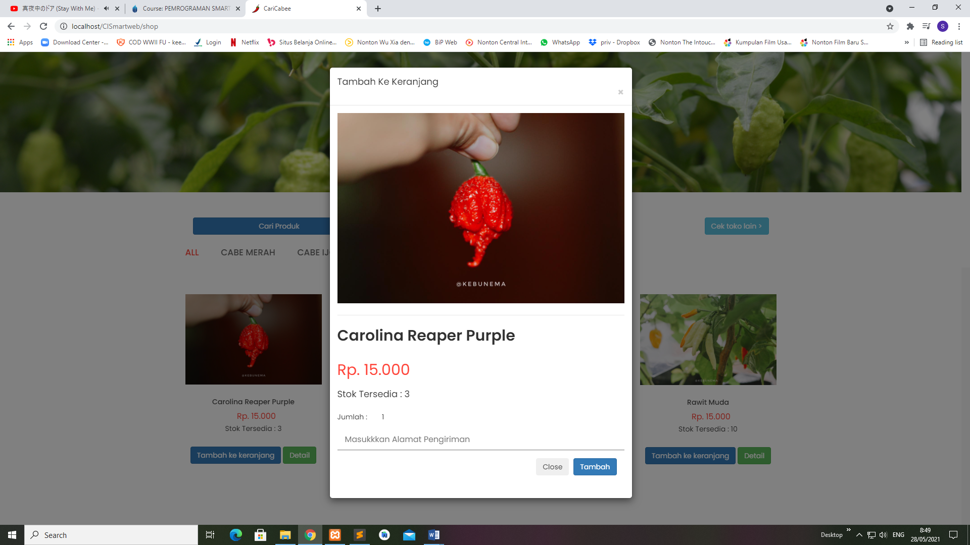

**Modal Untuk Melakukan Order Pesanan**

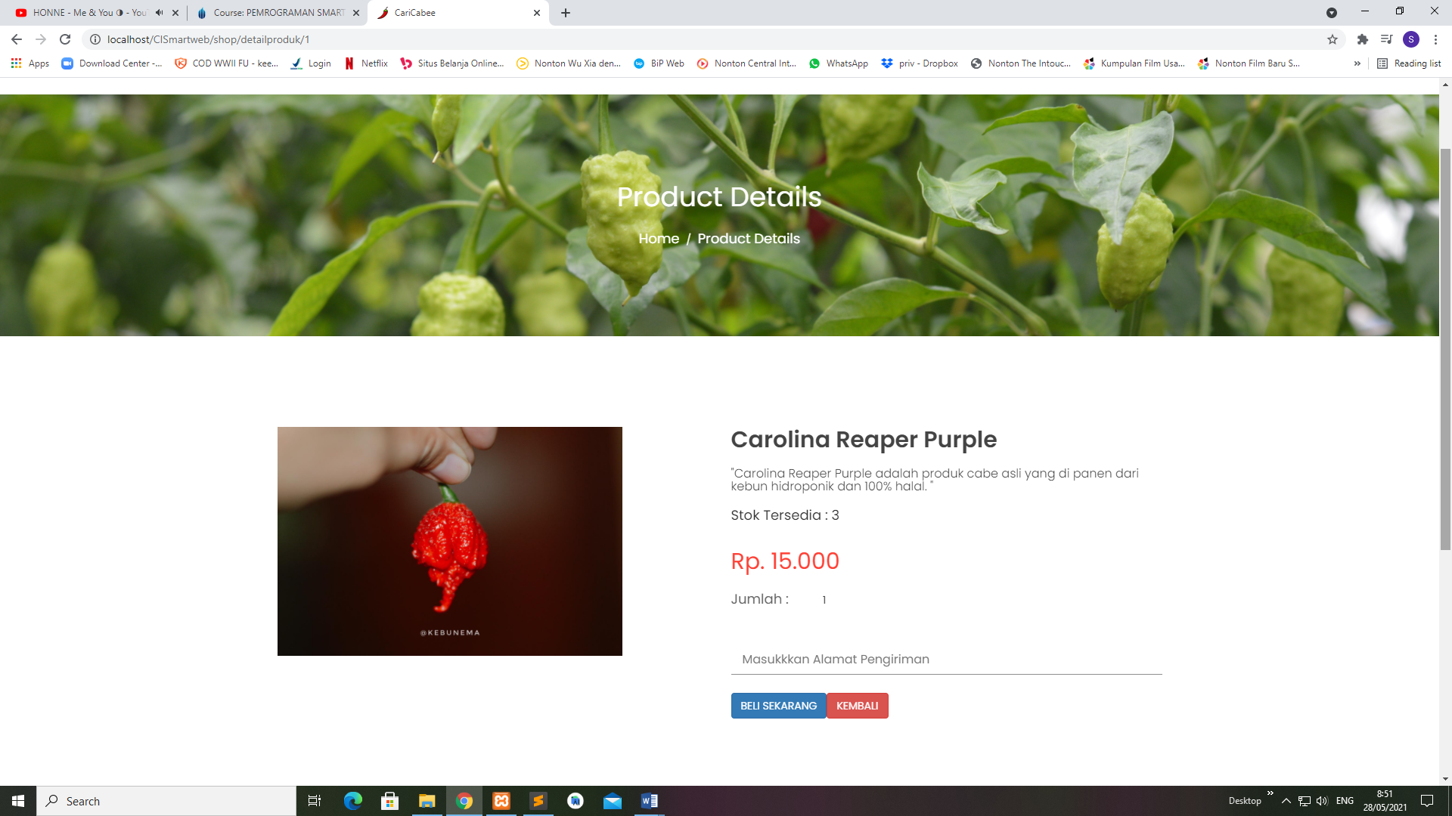

**Halaman Detail Produk Yang Juga Berguna Untuk Memesan Produk**

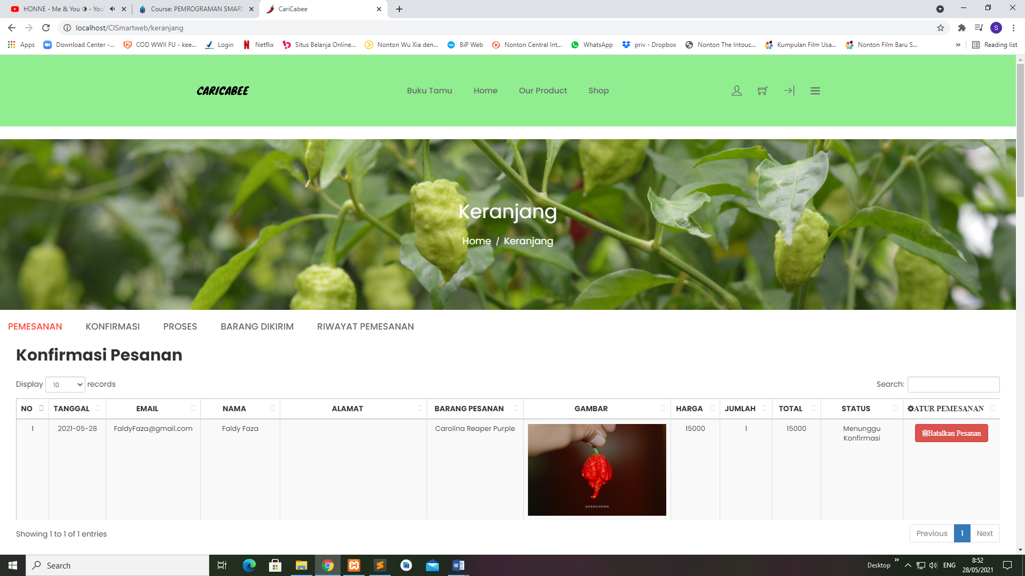

**Halaman Keranjang Ketika Setelah Memesan Produk Kami**

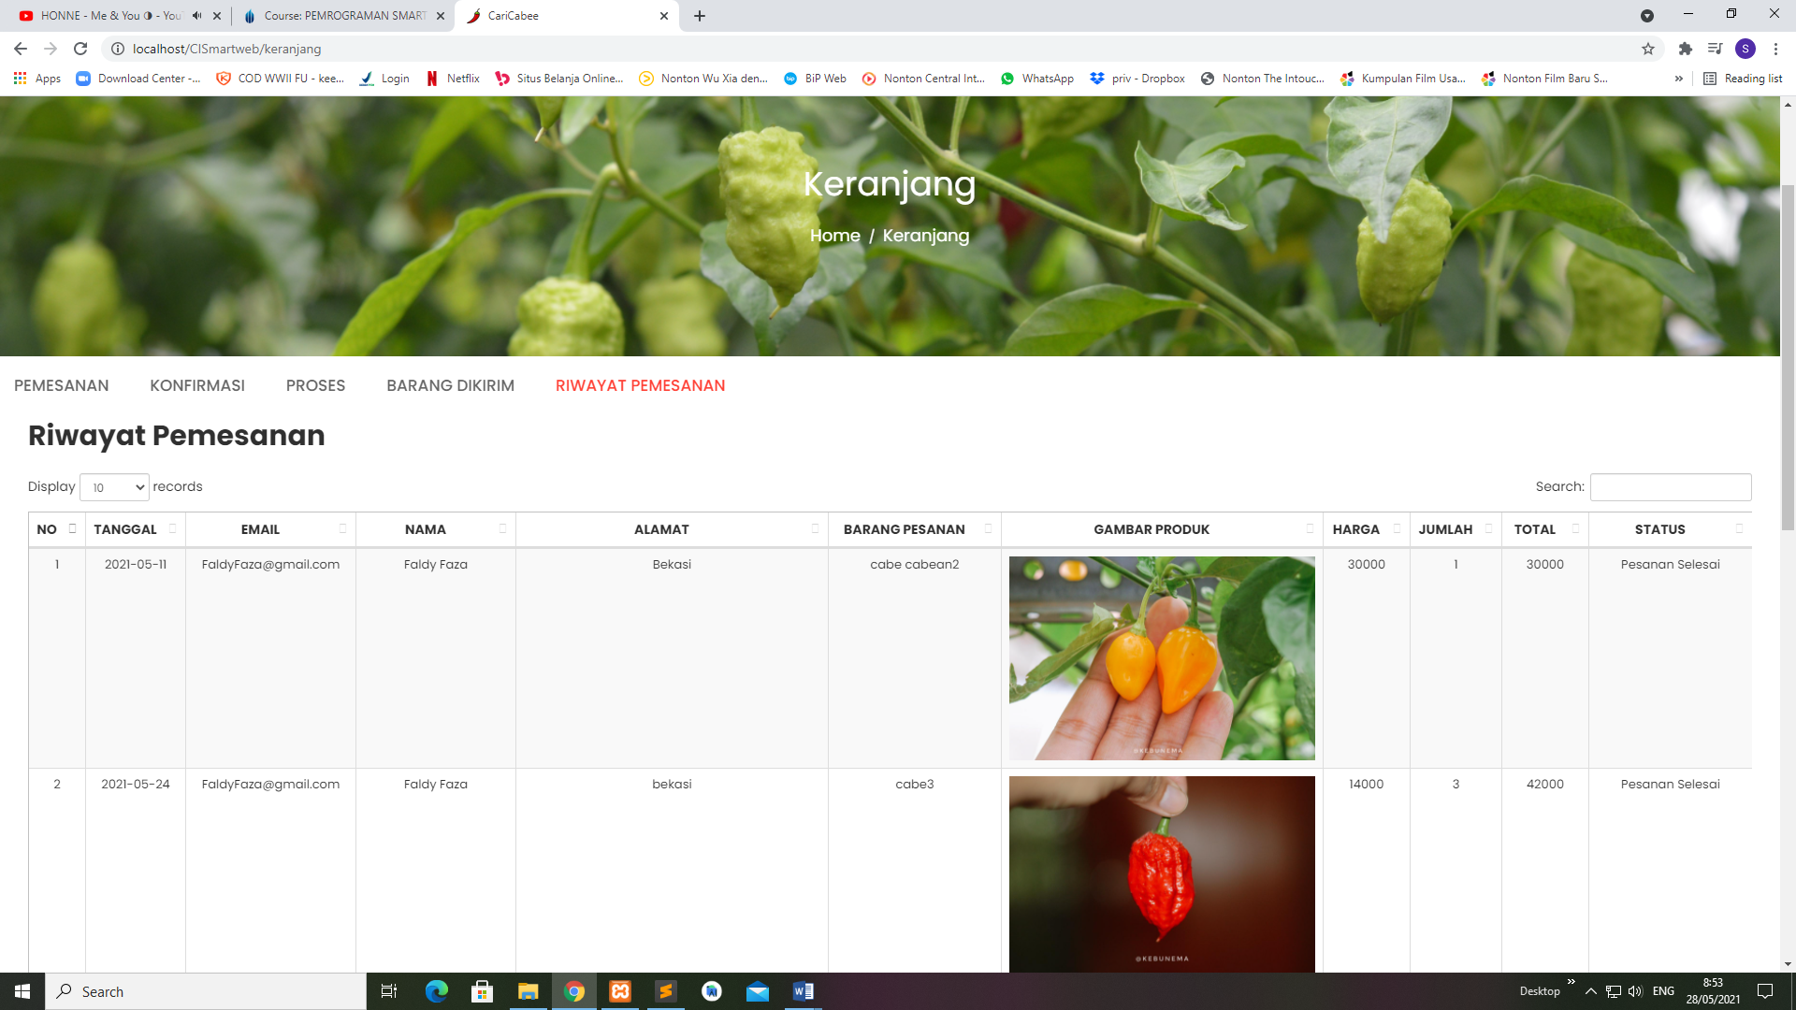

**Halaman Keranjang Bagian Riwayat Setelah Pesanan Selesai**

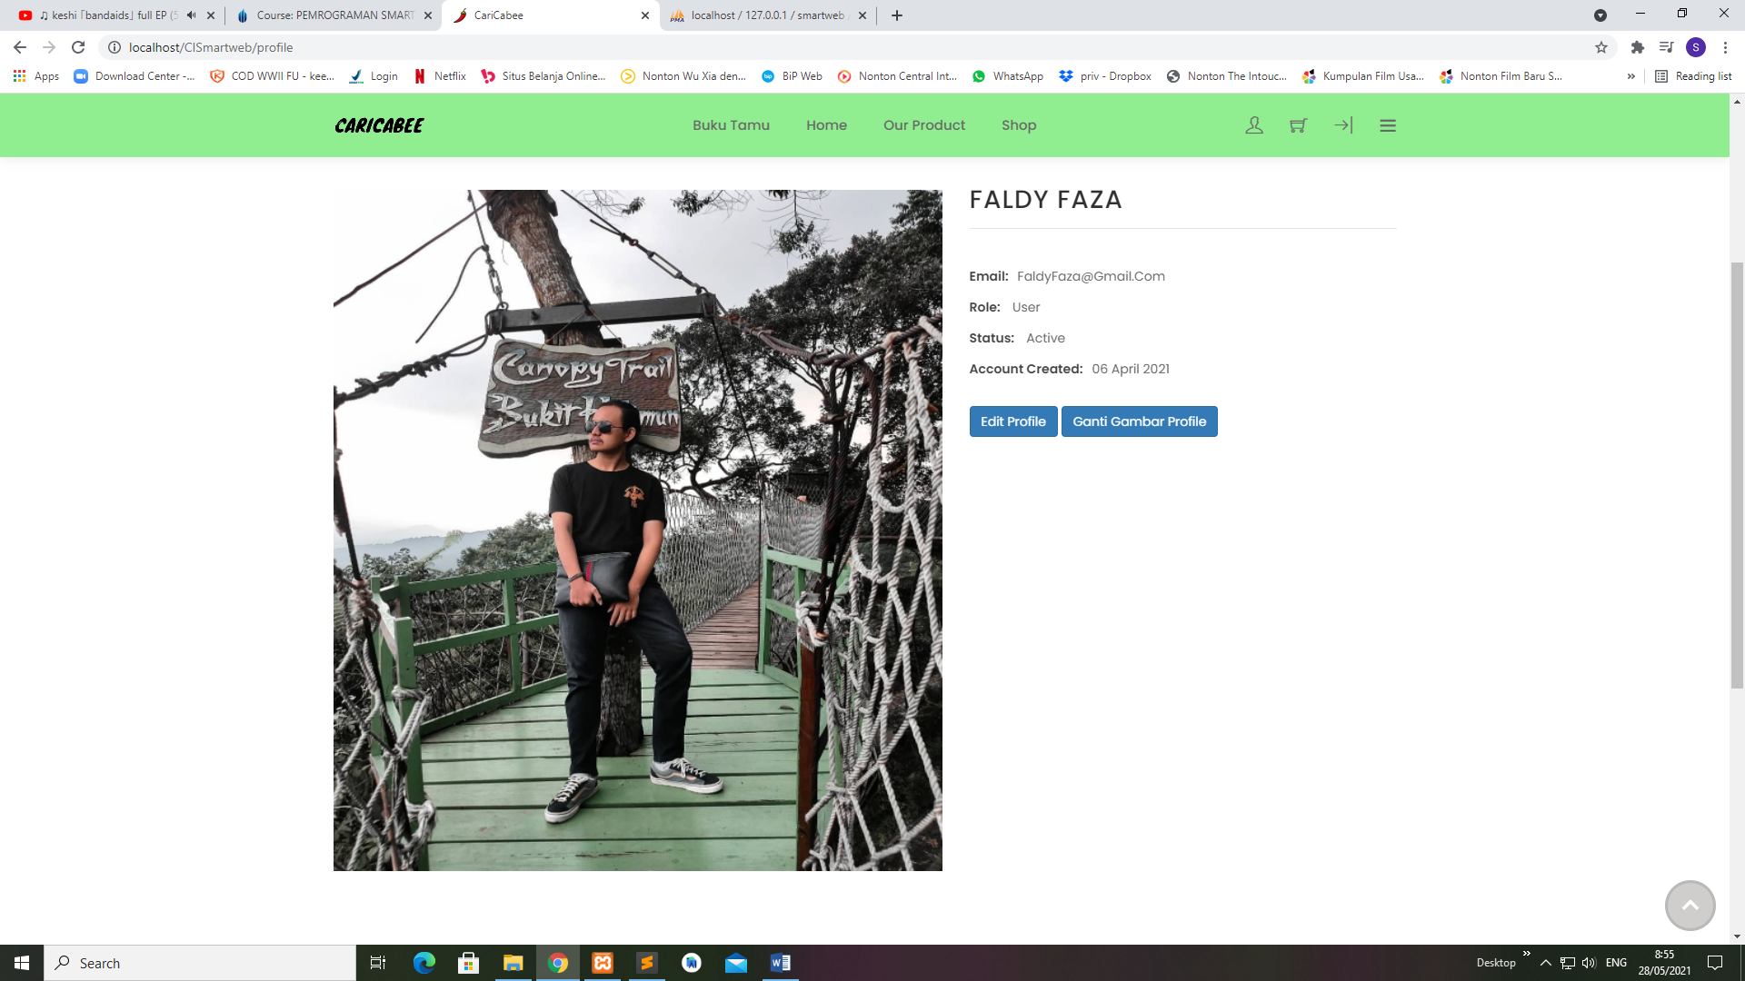

**Halaman Profile User Setelah Login**

**3.2 Halaman Pada Admin**

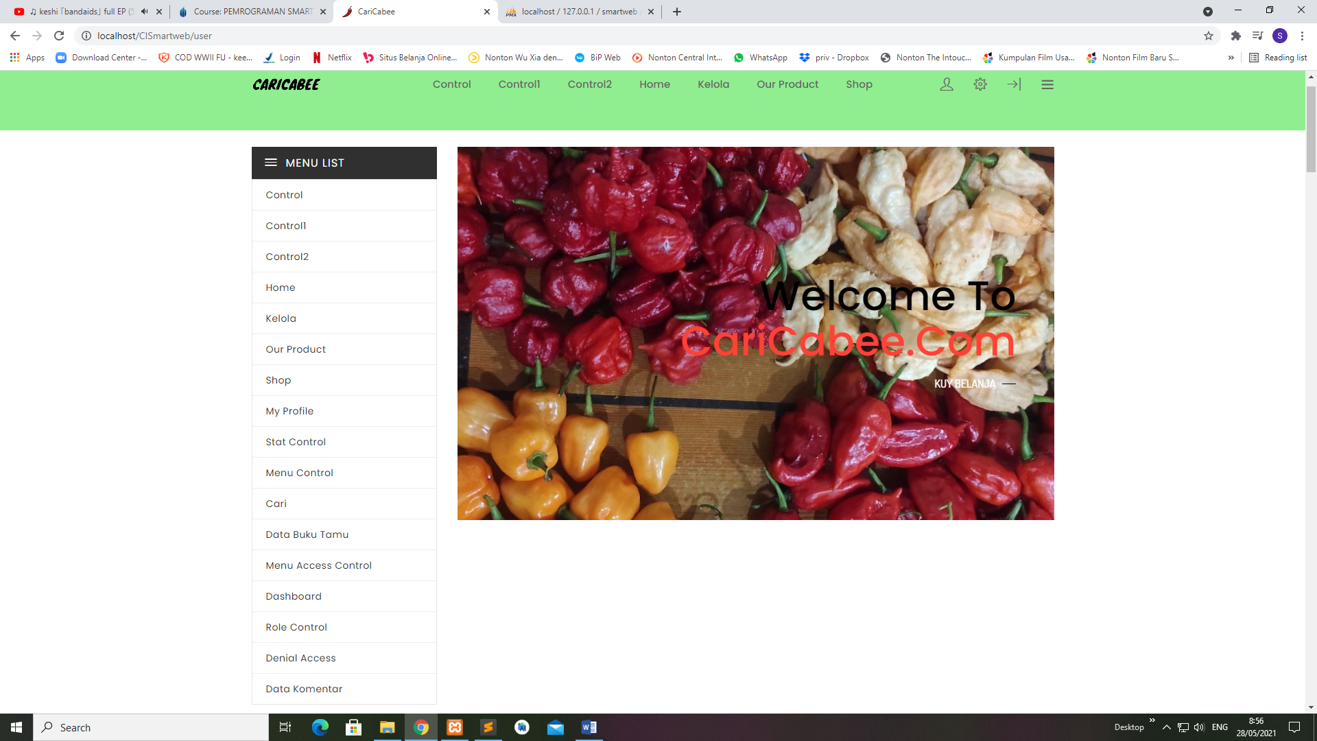

**Halaman Pada Admin Setelah Melakukan Login**

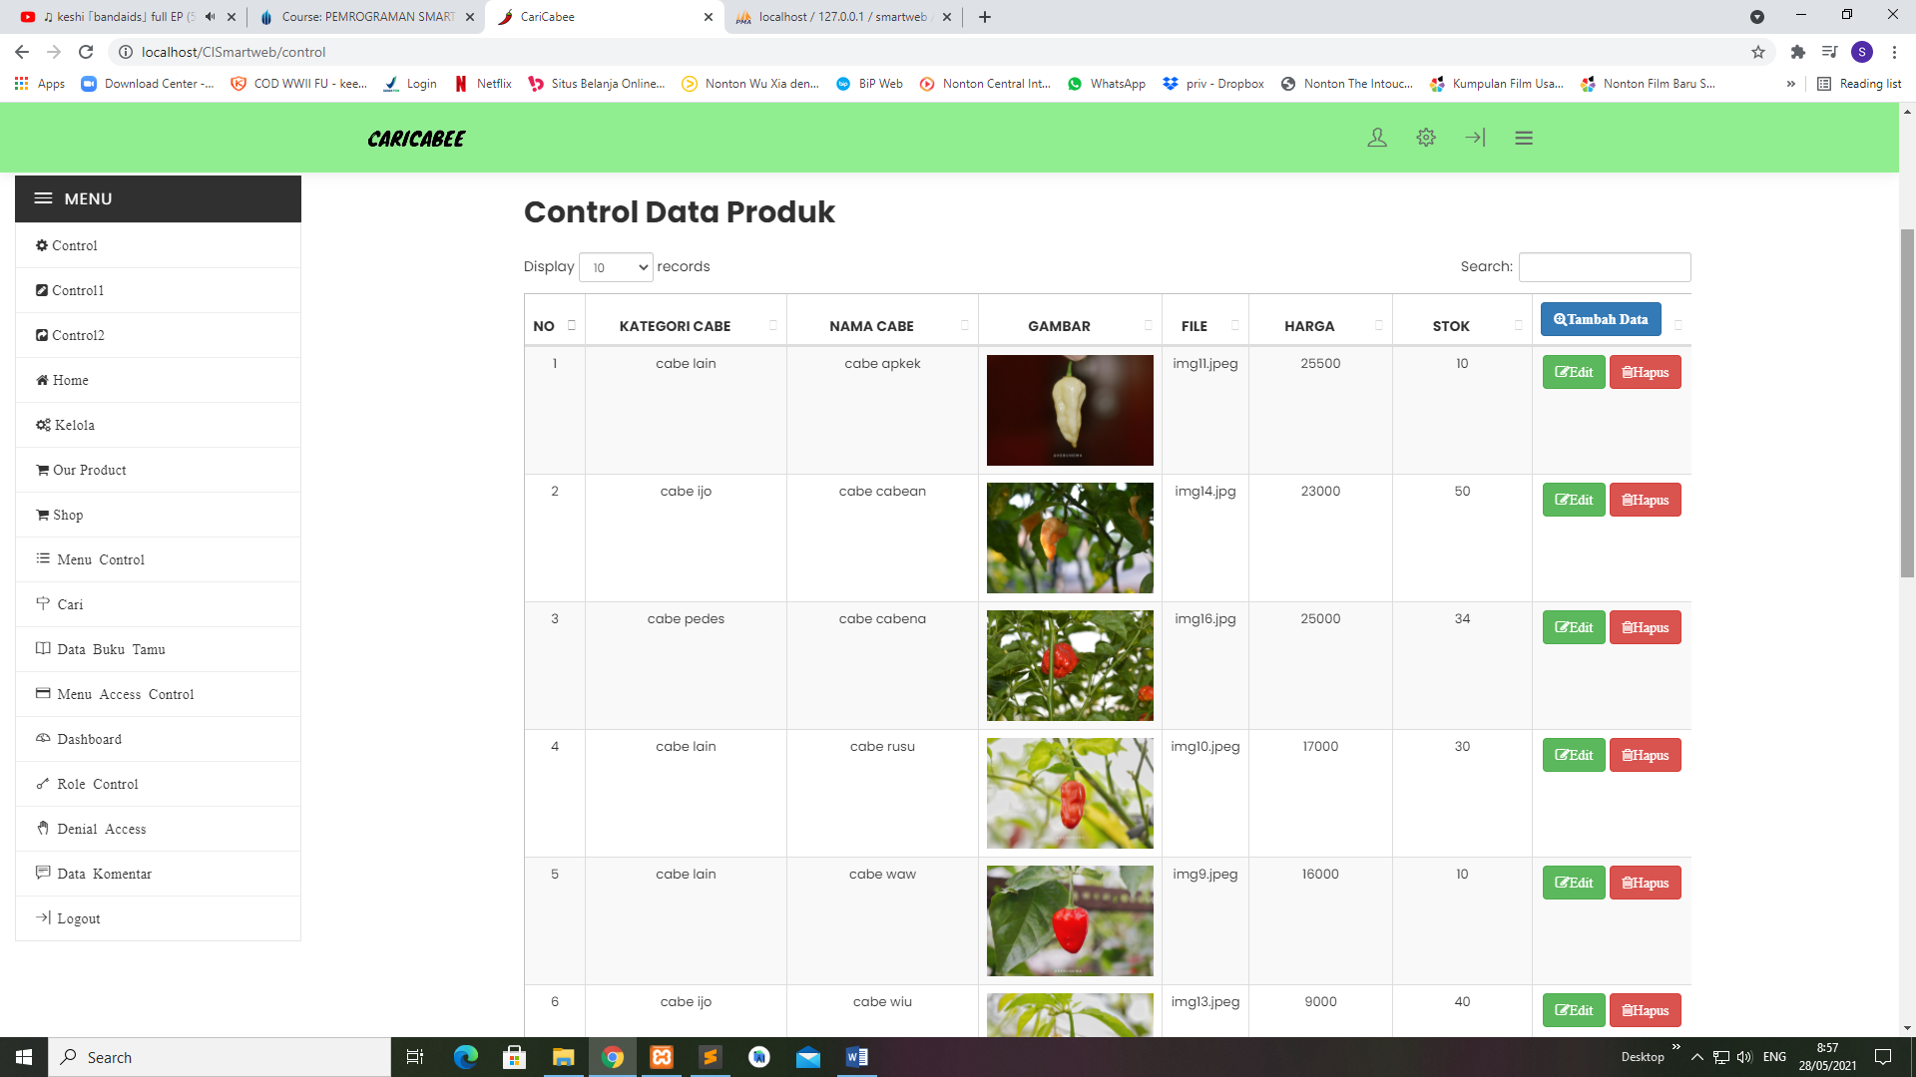

**Halaman Control Produk Kami Admin**

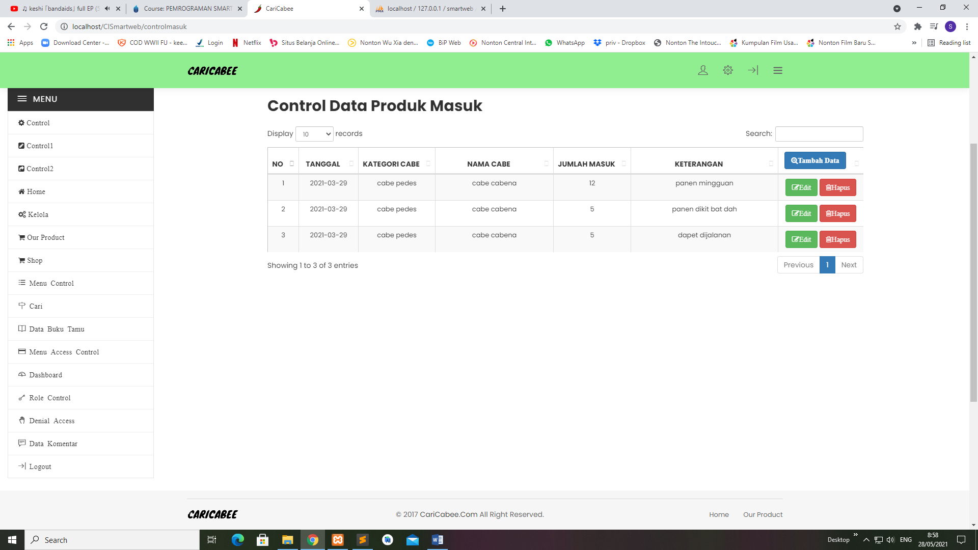

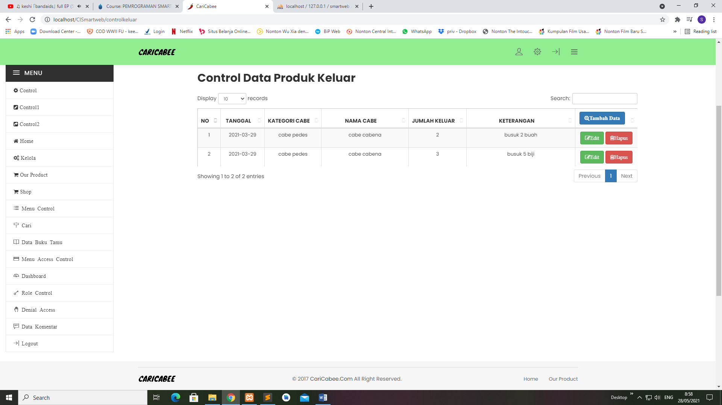

**Halaman Control Sekaligus Riwayat Pada Keluar Masuknya Produk Kami**

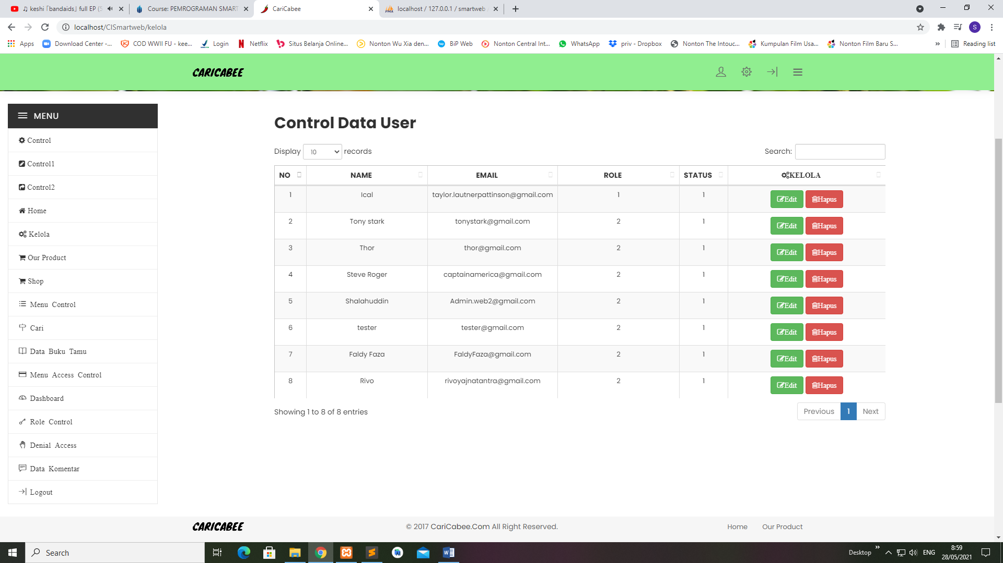

**Halaman Untuk Mengelola Status dan Role Akun Pengguna**

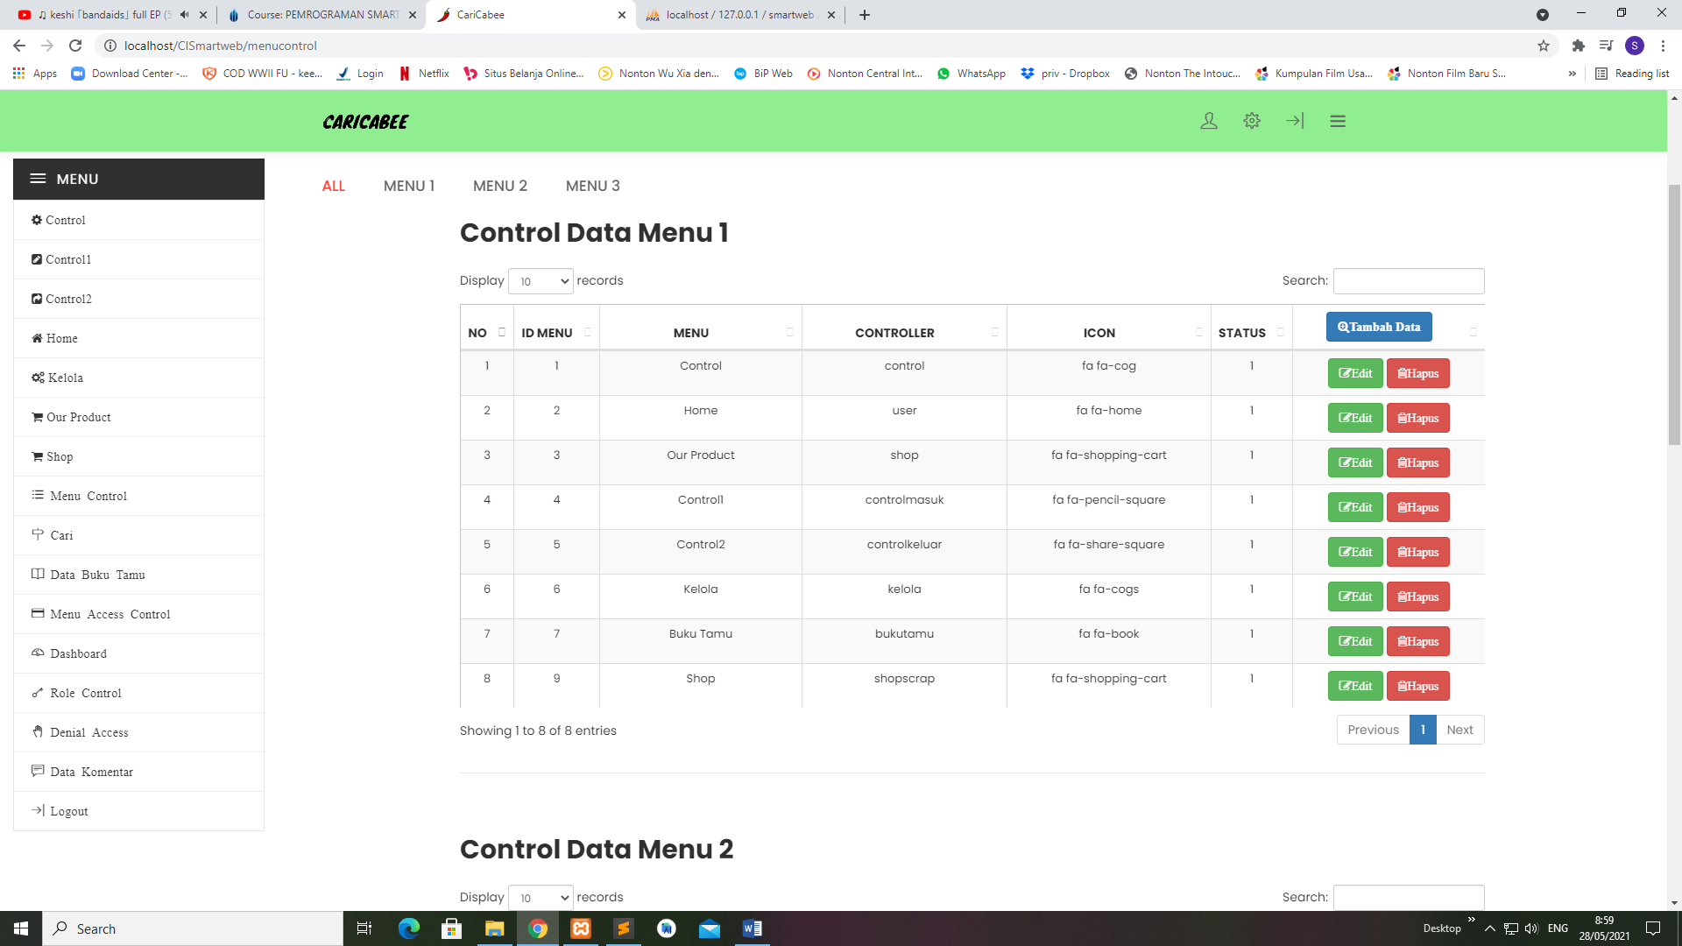

**Halaman Untuk Control Menu**

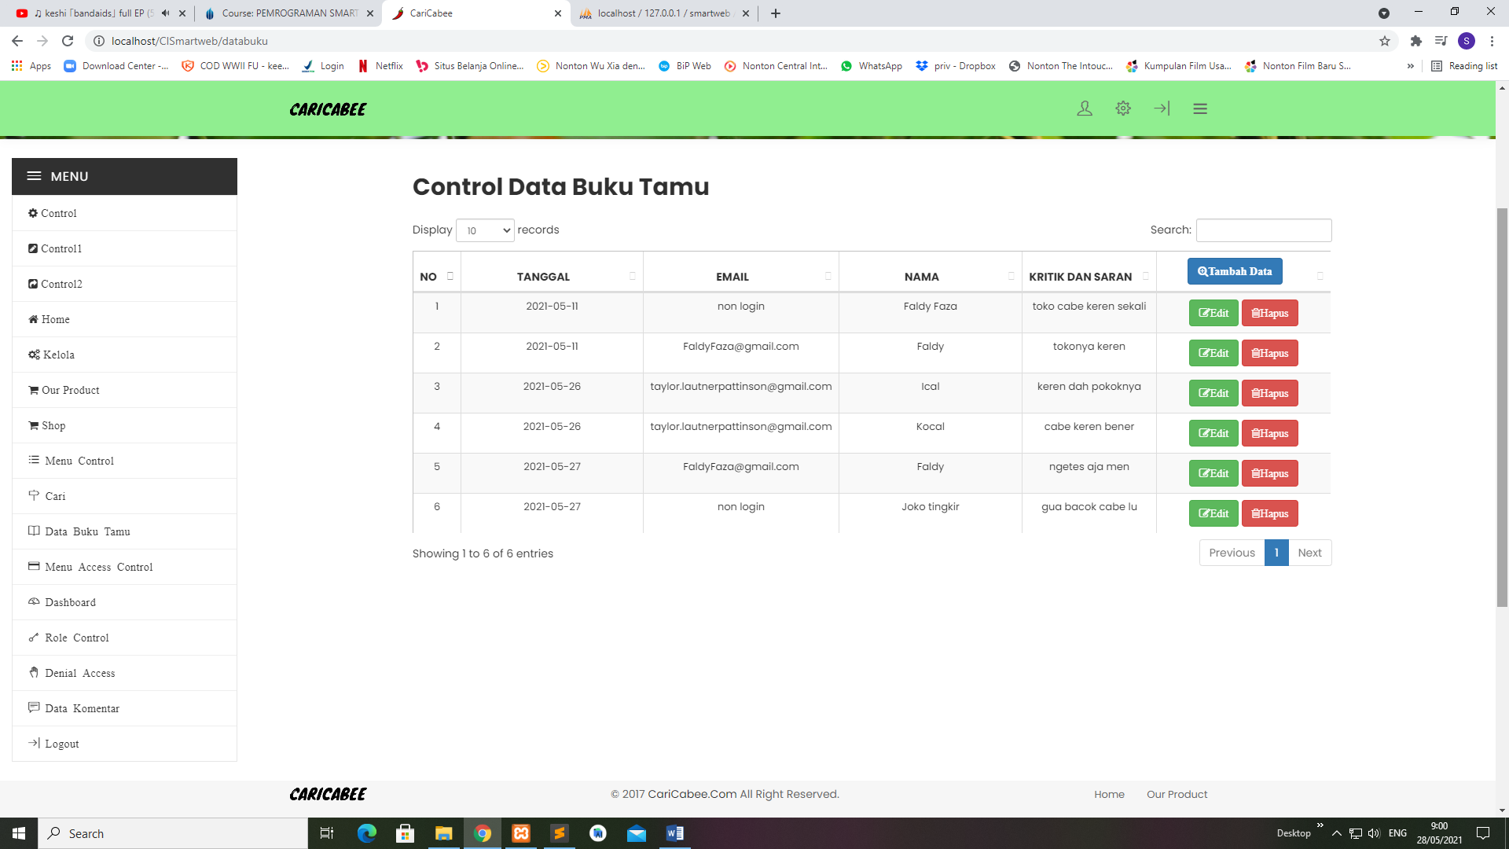

**Halaman Record Dari Buku Tamu**

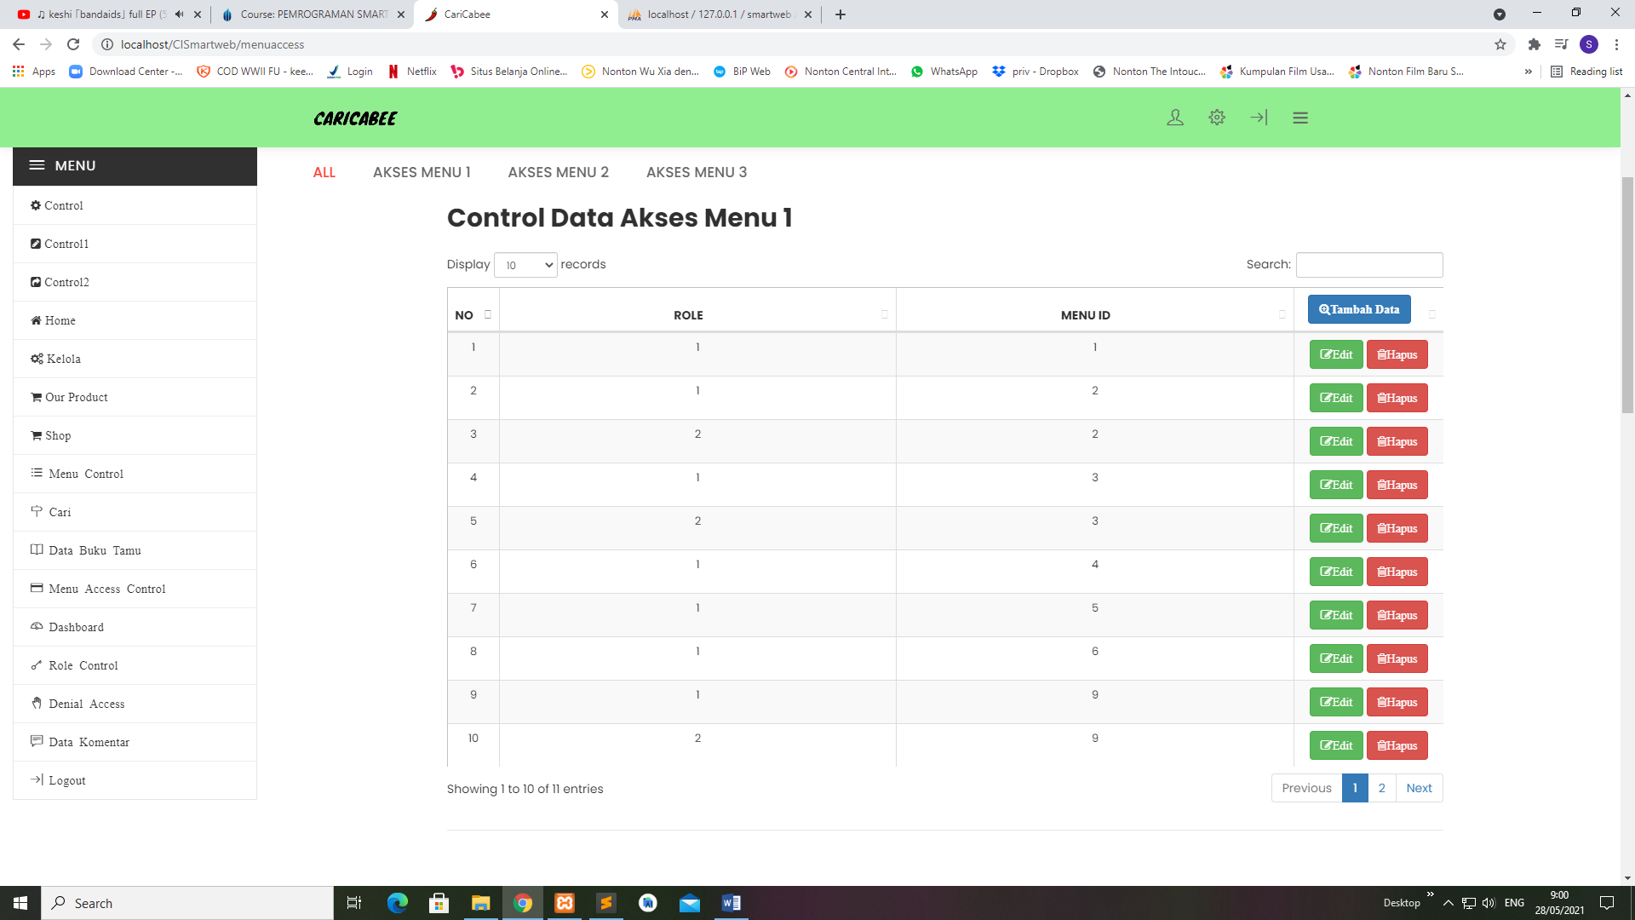

**Halaman Untuk Control Akses Pada Tiap Menu**

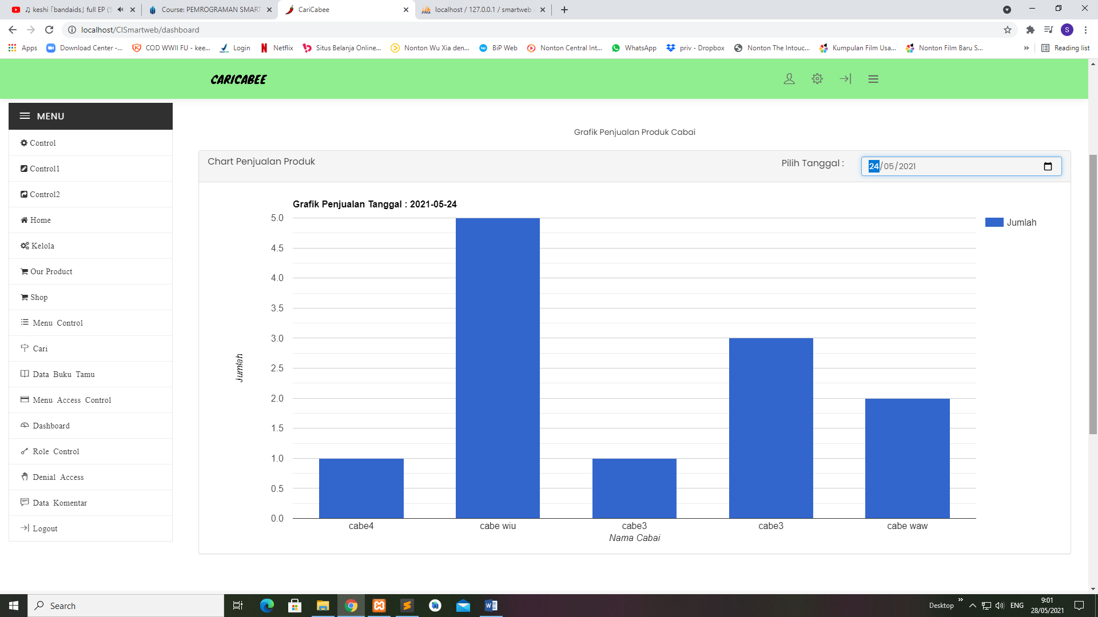

**Halaman Grafik Penjualan Per Hari**

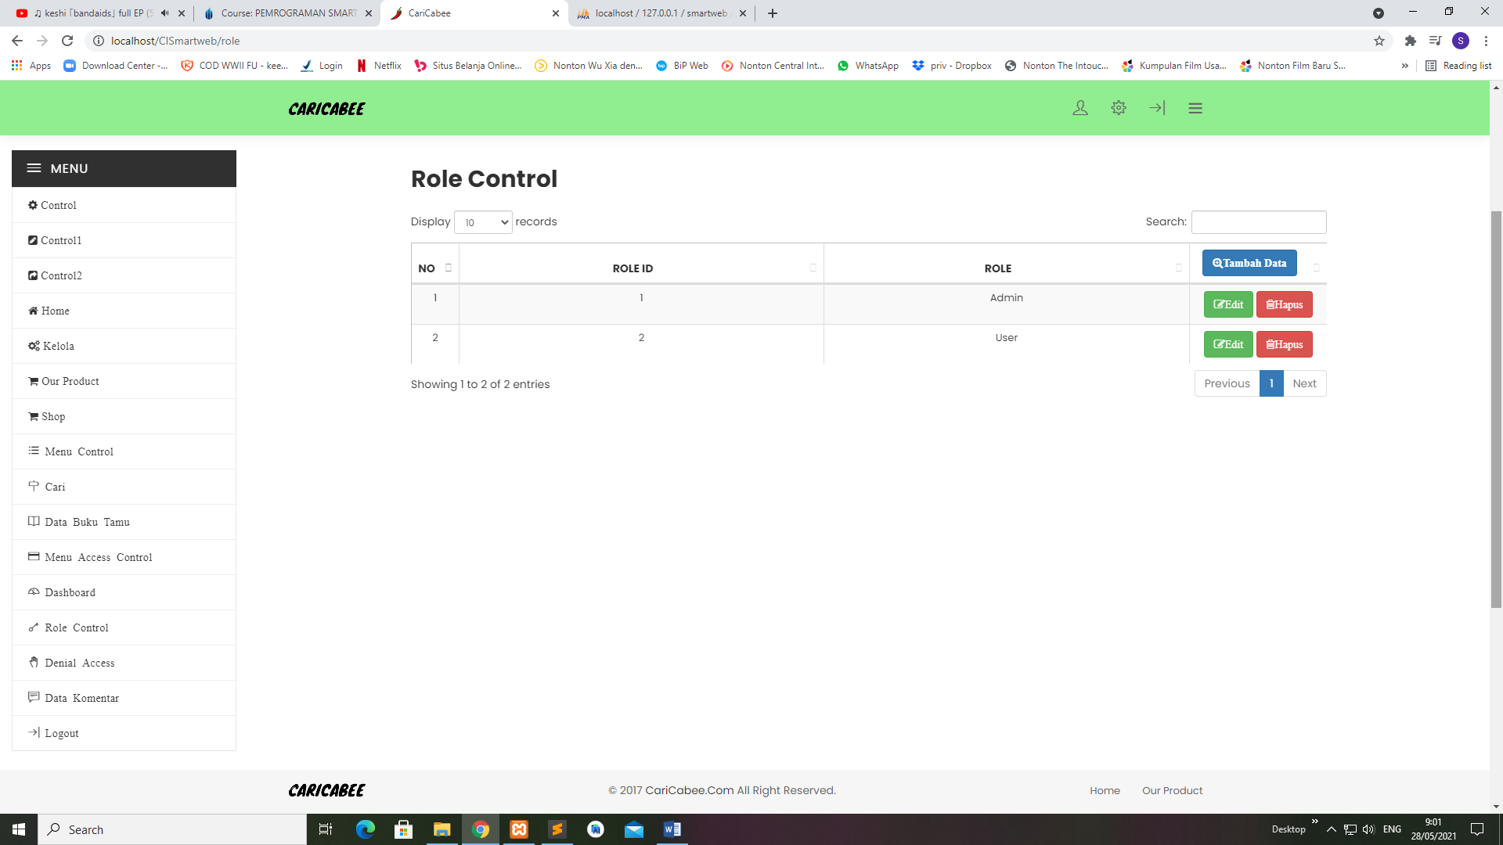

**Halaman Control Pada Role Untuk Para Pengguna**

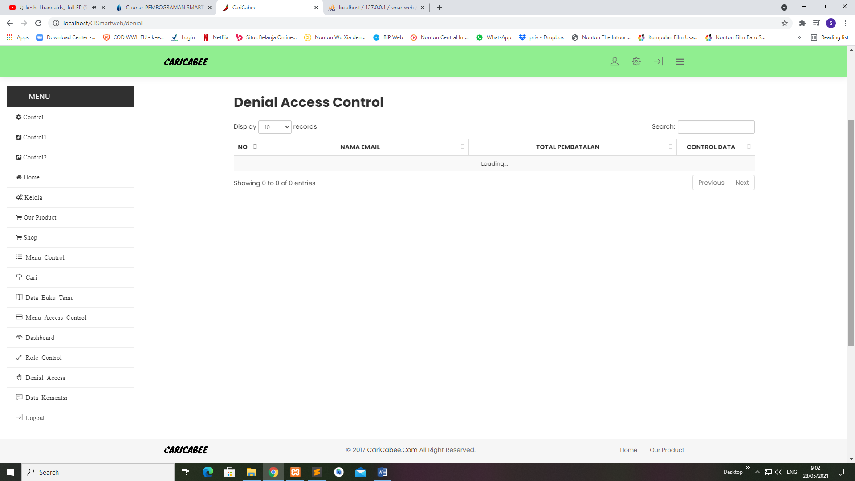

**Halaman Akses Untuk Pengguna Yang Membatalakan Pesanan Secara Sengaja**

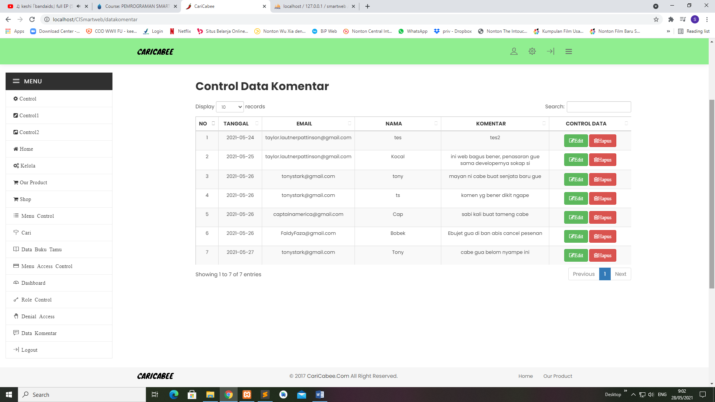

**Halaman Control Data Komentar Pada Footer Home Setelah Login**

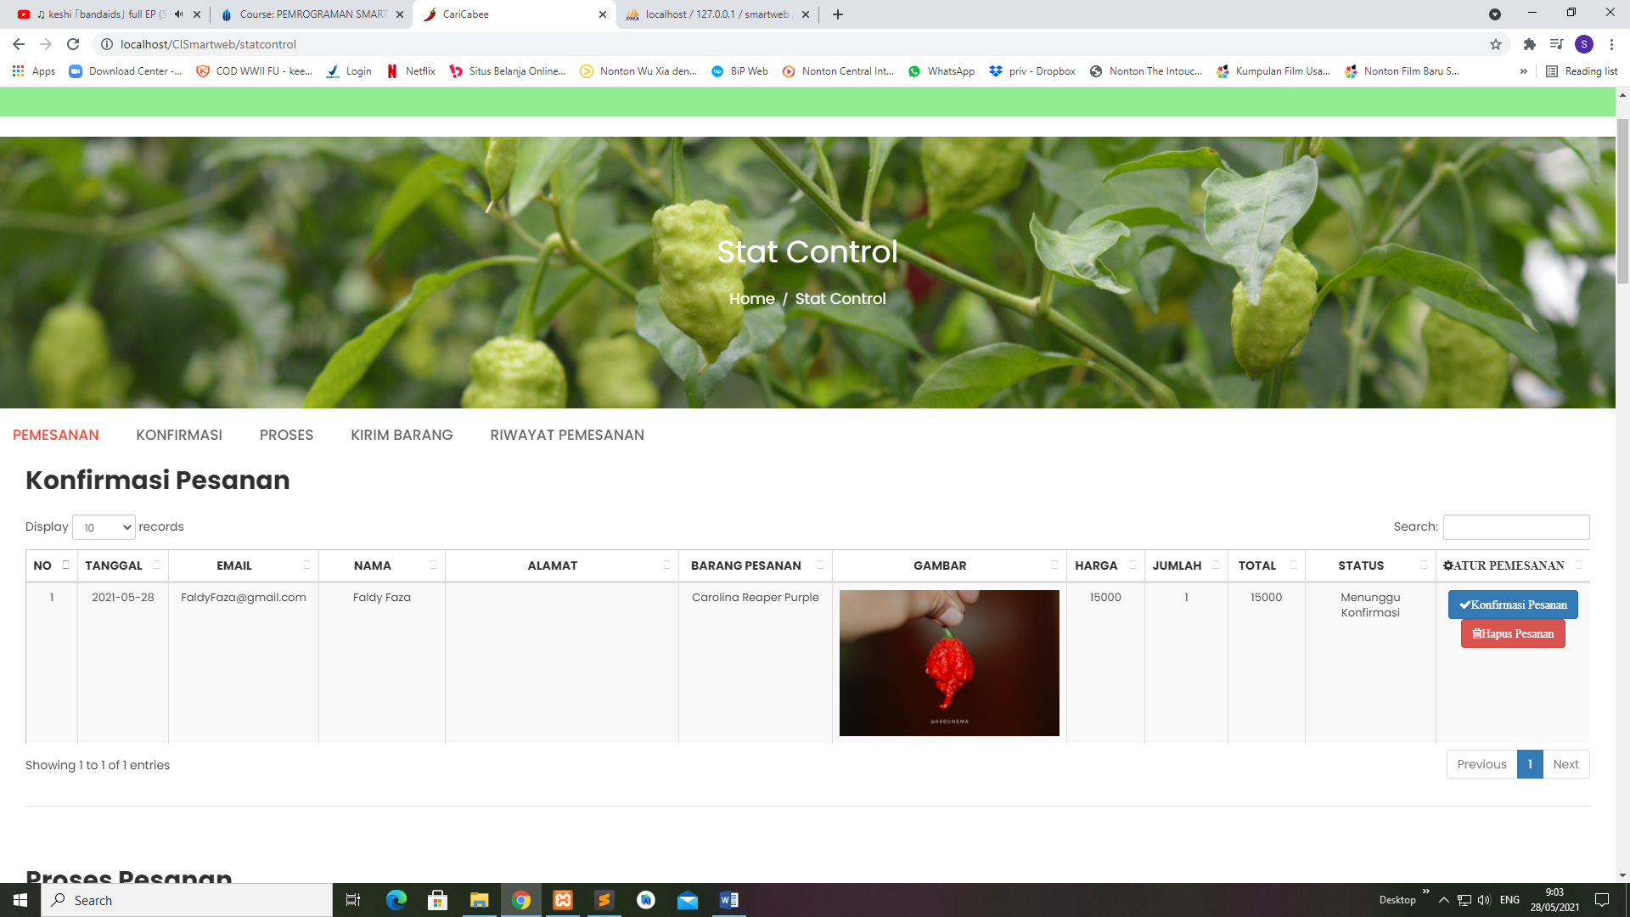

**Halaman Control Untuk Pesanan Para User**

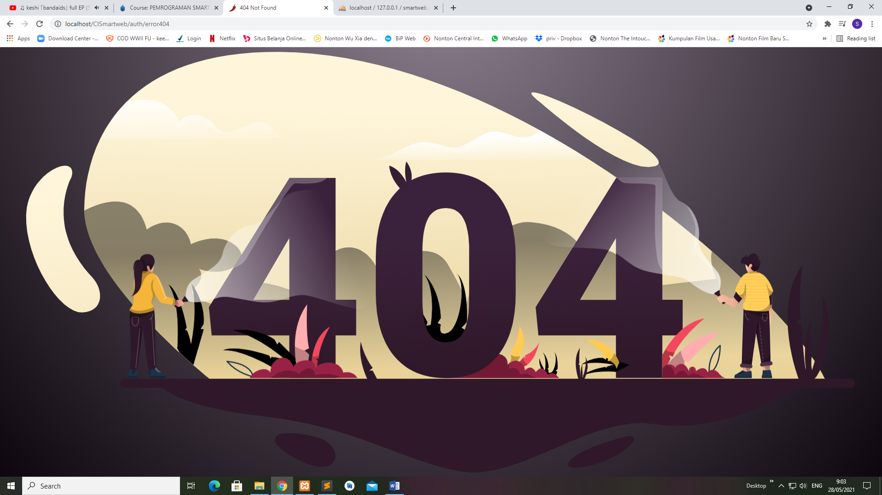

**Halaman Error Ketika Tidak Memiliki Akses Pada Suatu Menu Ataupun Jika Status Menu Tersebut Sedang Dinonaktifkan**

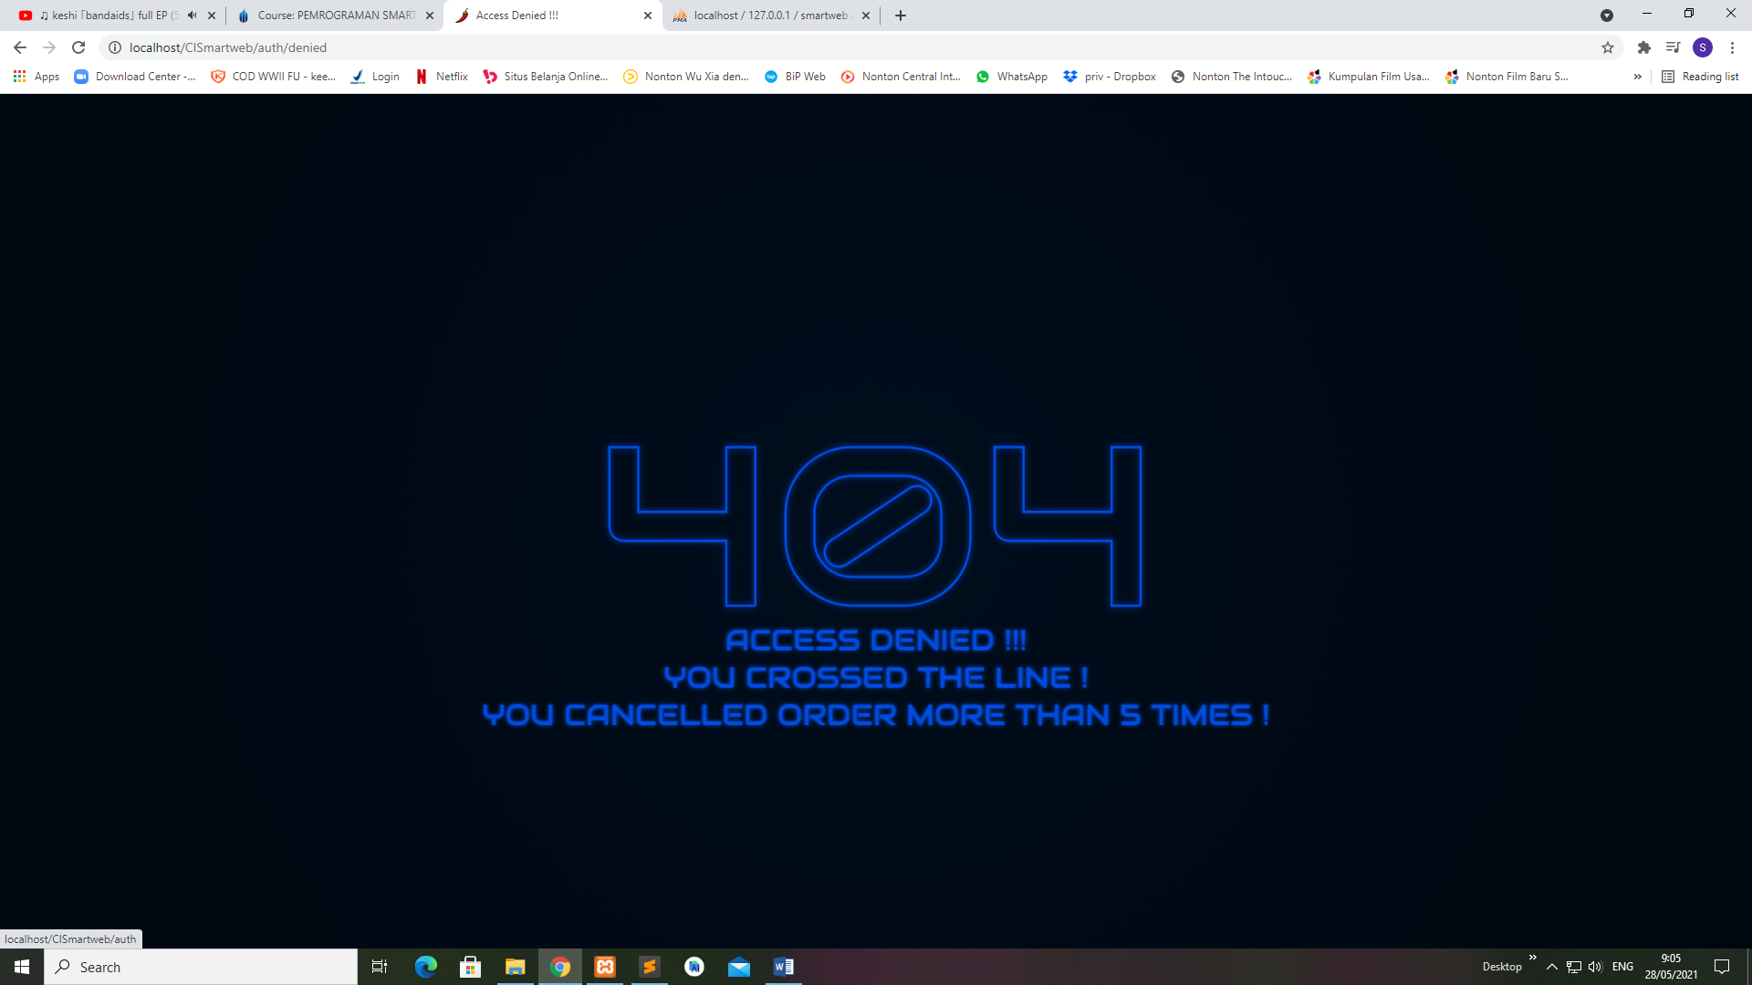

**Halaman Ketika Pengguna Melakukan Cancel Order Secara Sengaja Lebih Dari Atau Sama Dengan 5 Kali**

# **BAB 4 PENUTUP**



## **Kesimpulan**

Perkembangan teknologi menjadikan segala sesuatu menjadi mudah terutama saat pandemi yang sedang dialami sekarang yaitu covid 19 dimana banyak dampak negatif yang menjadikan beberapa usaha turun. Dengan dibuatnya website caricabee ini dapat memudahkan masyarakat untuk membeli jenis cabai yang dinginkan. Website caricabee ini diharapkan dapat mempermudah untuk masyarakat berbelanja cabai dengan jenis yang diinginkan. Dalam pembuatan website ini menggunakan metode waterfall guna saat pembuatan tersusun dengan rapi tahapan-tahapan yang akan dilakukan dari awal hingga akhir.

## **Saran**

Website ini masih jauh dari kata sempurna maka dari itu dapat dikembangkan lagi menjadi website yang lebih menarik dengan menggunakan algoritma ataupun metode yang lainnya serta fitur-fitur yang lainnya.